Activité n°1 – Orthographe : l’infinitif et le participe passé
CORRECTION ex. 1
- joué
- jouer
- jouer
- joué
- jouer

Activité n°2 - Vocabulaire : les synonymes et les contraires
CORRECTION ex. 1
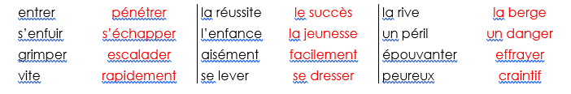
CORRECTION ex. 2
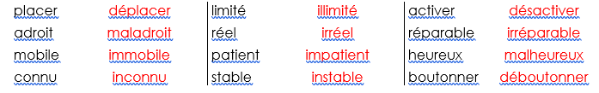
CORRECTION ex. 3
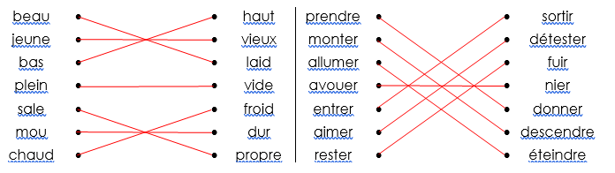
CORRECTION ex. 4
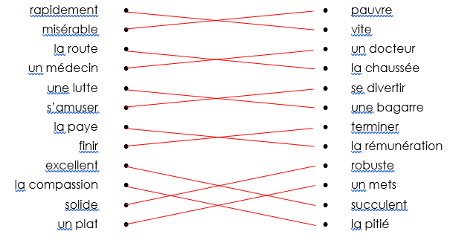
CORRECTION ex. 5
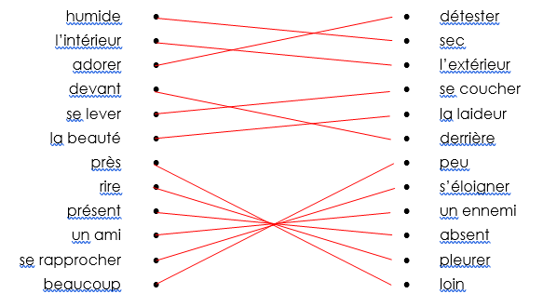

Activité n°3 - Numération : Additionner des nombres décimaux

